**تخطيط الدماغ اظهر فعاليته في توقع بداية التوحد**

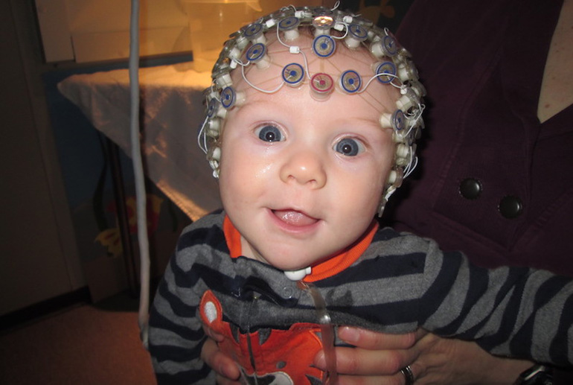

يمكن أن يساعد التشخيص المبكر للتوحد في حياة الطفل على التخفيف من تطوره المستقبلي. يقول باحثون من مستشفى بوسطن للأطفال " إنهم كانوا قادرين على استخدام تخطيط كهربية الدماغ (EEG) للتنبؤ ببداية التوحد و استبعاد مضاعفاته بدقة مذهلة.

خضعت مجموعة من الأطفال لمراقبة تخطيط الدماغ الخاص بهم لبضعة أشهر ابتداءً من عمر ثلاثة أشهر. ثم تمت معالجة تسجيلات الEEG من خلال مجموعة من الخوارزميات الخاصة وتمت مقارنتها بالتحليل الخاص بالأطفال.

اظهرت النتائج في حالات معينة ، ان الخوارزمية كانت دقيقة بنسبة 95٪ عند مطابقة نتائج الملاحظات السلوكية.

المصدر: <https://www.medgadget.com/2018/05/eeg-shown-effective-at-predicting-onset-of-autism.html>

ترجمة : جنى رصرص